２０１６年４月、障害者差別解消法の施行間近！！
障がい者差別とその解決策を
”ともに“考える講座
障害者差別解消法が２０１６年４月からスタートします。障がい者差別をなくすための啓発はもとより、相談窓口では障がい者差別の相談を受けて、解決に向けた取り組みが必要になります。ここでは、「障がい」を当事者個人の問題とするのではなく、社会や周囲の環境から生み出される問題であるという「社会モデル」の視点で取り組むことが必要です。
現在、大阪府では、広域支援相談員の設置や市町村で身近な地域の相談窓口との連携、そして人権相談をはじめとする相談窓口・機関等との連携など、相談・紛争解決の体制整備が検討されています。
本講座は、「障がいを理由とする差別とは」「差別に関する相談にどう対応したらいいのか」「解決にむけて何が必要か」などを、みなさんとともに考え、対話を通じて解決策を発見できる場として開催します。相談員、行政、民間事業者等が役立つ内容です。ぜひご参加下さい。

2016年２月18日（木）10時～16時
会場：大阪市立市民交流センターひがしよどがわ (４階401)
〒533-0031 大阪市東淀川区西淡路1-4-18 ＜地図は裏面参照＞
定員：50人（要事前申込・先着順）対象：相談員・行政・事業者等
参加・資料代：3,240円（税込み）
- 大阪府における障がい者差別解消の取り組み（10:00～10:30）
－障がい者差別解消ガイドライン、条例による相談、紛争の防止・解決の体制整備－
講師：大阪府福祉部障がい福祉室障がい福祉企画課

- 障がい者差別に関する相談状況と課題 （10:30～12:00）
講師：竹田 健さん
（熊本県健康福祉部子ども・障がい福祉局障がい者支援課 企画調整）

- どうやって差別をなくしていく？～事例から考えるワークショップ～
（13:00～16:00）
講師：松波 めぐみさん（（公財）世界人権問題研究センター）
当事者の方

内 容

■裏面の申込用紙に必要事項をご記入のうえ、２月８日（月）までにFAXまたはメールにて下記までお送りください。
※メールでの申込みの場合は、件名に【障害者差別解消法講座】とお書きください。
※参加にあたって配慮が必要なことやご要望等がございましたら申込用紙にご記入してください。配慮事項等の確認のためご連絡を差しあげることがございます。
※受講決定通知等のご連絡はいたしませんのでご了承ください。定員（５０名）を超えてからのお申し込みとなった場合は、ご連絡させていただきます。

応募方法

主催・申込・問合せ（一財）大阪府人権協会 住所：〒552-0001 大阪市港区波除４-１-３７ ８Ｆ
TEL:06-6581-8613 FAX:06-6581-8614 mail：info@jinken-osaka.jp

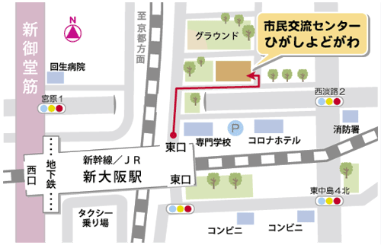
会場へのアクセス
＜ＪＲ新大阪駅の場合＞
「東口(西淡路方面)」から、専門学校を右手にまっすぐ進んだ後、
公園を右に曲がった先が市民交流センターです。
注意）東口の階段は２ヶ所あります。ＪＲ改札口から歩いて真正面に
ある「東中島方面」ではなく、左側の「西淡路方面」の階段から
下りてください。
＜エレベータをご利用の方＞
「東口エレベータ（東中島方面）」から下りていただいた後、
駅の下をくぐり抜けて西淡路方面へ向かってください。
＜地下鉄御堂筋線新大阪駅の場合＞
エレベータ
ホーム中央Ｃ階段を降り、５号出口からJR新大阪駅東口までお越
しいただいた後、上記の通りお越し下さい。
※市民交流センターには駐車場はありません。お車で来られる
場合は、近隣のコインパーキングに駐車をお願いします。

申込用紙 必要事項をご記入のうえ、2月８日（月）までにFAXまたはメールにてお送りください。
個人情報については、厳重に保管し、この講座終了後に整理ができましたら廃棄します。
201 年 月 日

障がい者差別とその解決策を“ともに”考える講座
【 申 込 用 紙 】
フリガナ
お 名 前

ご 所 属 |  | 電話番号
 |  | ＦＡＸ番号
参加にあたって、手話通訳・要約筆記・点字資料など、配慮が必要なことやご要望等が
ございましたら記入してください。
受講動機と本講座で特に学びたいこと。

